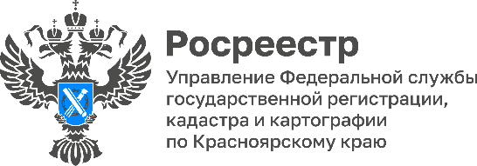

О результатах работы по выявлению правообладателей ранее учтенных объектов недвижимости в мае 2024 года
Управлением Росреестра по Красноярскому краю в мае текущего года отмечен рост количества заявлений от органов местного самоуправления о выявлении правообладателей ранее учтенных объектов недвижимости. За указанный период было рассмотрено 103 заявления, что составляет 49% от общего количества заявлений, поступивших в текущем году (всего за 5 месяцев 2024 года поступило 210 заявлений).
Кроме того, в мае 2024 года по заявлениям органов местного самоуправления снято с кадастрового учета 611 ранее учтенных объектов недвижимости, прекративших свое существование, что составляет 11,8% от общего количества таких заявлений, поступивших в Управление в 2024 году (всего за 5 месяцев 2024 года поступило 5197 заявлений о снятии с учета ранее учтенных объектов недвижимости).
В рамках проведения работ по выявлению правообладателей за истекший период 2024 года было зарегистрировано 3329 ранее возникших прав на объекты недвижимости (за весь период реализации 518-ФЗ таких прав зарегистрировано 32755).
Руководитель Управления Росреестра по Красноярскому краю, Татьяна Голдобина отметила: «Реализация закона по выявлению о правообладателей ранее учтенных объектов недвижимости остается одним из приоритетных направлений государственной программы «Национальная система пространственных данных». Это работа направлена не только на защиту прав собственников таких объектов недвижимости, но и на обеспечение достоверности сведений ЕГРН. Стоит также отметить, что положения этого закона не лишают заявителей возможности самостоятельно обратиться за государственной регистрацией ранее возникших прав, при этом, государственная пошлина за государственную регистрацию прав не взимается».

Материалы подготовлены Управлением Росреестра по Красноярскому краю
Контакты для СМИ:
тел.: (391)2-226-756
е-mail: pressa@r24.rosreestr.ru
«ВКонтакте» http://vk.com/to24.rosreestr
Telegram https://t.me/Rosreestr_krsk24
Одноклассники https://ok.ru/to24.rosreestr

